Pressemitteilung
Hellweg lädt zu eigenen Versuchen ein:
Perfekter Schnitt, auch bei weichen Kunststoffen
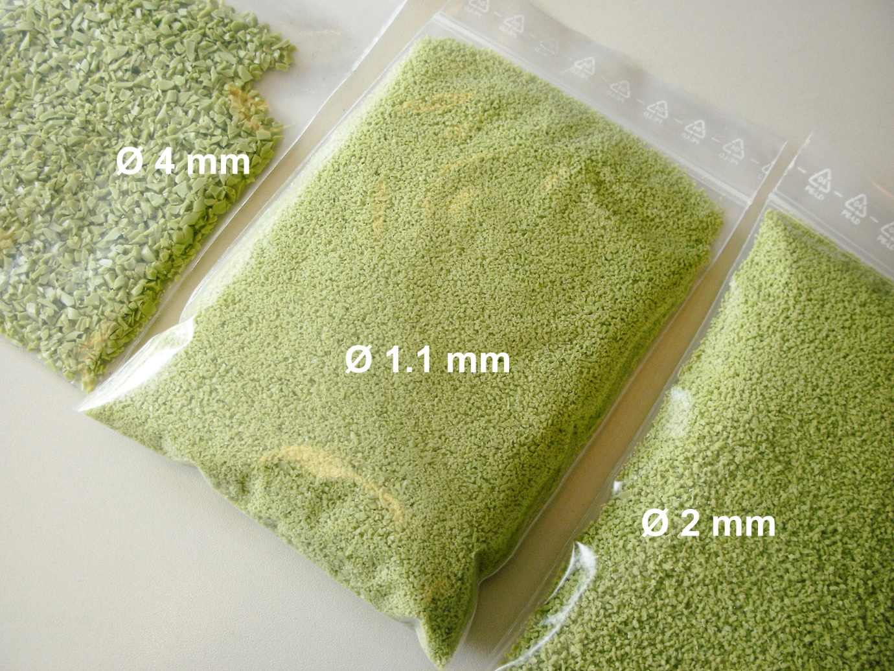
Besucher des Stands von Hellweg Maschinenbau können ihre eigenen anspruchsvollen Kunststoffe an Mühlen mit Arbeitsbreiten von 230 mm bzw. 600 mm testen.© Hellweg Maschinenbau
Roetgen, September 2026.
Auf der Fakuma 2026 bietet Hellweg Maschinenbau den Besuchern die Möglichkeit, das Vermahlen von Kunststoffen, die in dieser Hinsicht allgemein als besonders anspruchsvoll gelten, anhand eigener Proben zu erleben. Auf Stand A1-1005 stehen zwei voll funktionsfähige Mühlen mit Arbeitsbreiten von 230 mm bzw. 600 mm bereit, um ihre Leistungsfähigkeit auch unter schwierigen Bedingungen unter Beweis zu stellen. Das erweiterte Spektrum der ausgestellten Mahlgüter, darunter Folien, Hochleistungskunststoffe und technische Fasern, verdeutlicht das nahezu unbegrenzte Anwendungsspektrum der Mühlen von Hellweg.
Der Schlüssel zu dieser Vielseitigkeit liegt in Hellwegs konsequenter Anwendung des echten Scherenschnitts zur sauberen Zerkleinerung des Aufgabematerials. Das Ergebnis ist ein perfektes, homogenes Mahlgut mit minimalem Feinanteil, einer engen Korngrößenverteilung von 1 mm bis 50 mm und einer einheitlichen, glattkantigen Geometrie, das sich ideal für die nachfolgenden Recyclingstufen eignet. Dies gilt sogar für weiche TPE-Typen ohne zusätzliche, energieaufwendige Kühlung des Materials oder der Mühle.
Dazu Geschäftsführer Mark Hellweg: „Umfangreiche Tests in unserem hauseigenen Technikum sowie praktische Erfahrungen mit den Materialien unserer Kunden haben uns gezeigt, dass wir jede Herausforderung annehmen können. Wer sich davon selbst überzeugen möchte, ist herzlich eingeladen, Proben seines ‚problematischen‘ Materials an unseren Stand mitzubringen.“ Eine Anmeldung ist nicht erforderlich, kann aber über Louis Hartel (l.hartel@hellweg-maschinenbau.de) erfolgen.
Weiterer Ausbau der Digitalisierung
Schon heute können alle Mühlen von Hellweg mit dem Smart-Control-System ausgestattet werden, das Parameter wie Leistungsaufnahme, Motordrehzahl und Lagertemperaturen überwacht. Betriebsstundenzähler dienen zur Erfassung und Analyse der Lebensdauer von Messern, Sieben und Keilriemen. Darüber hinaus kann Smart Control das Verhältnis zwischen Motorbelastung und Durchsatz kontinuierlich optimieren. Auf der Fakuma 2026 werden Erweiterungen dieses modularen Systems zu sehen sein. Dazu gehört die auf der K 2025 erstmals vorgestellte Online-Durchflussmessung mittels Mikrowellen, mit der sich die Zerkleinerungsleistung im Zeitverlauf ermitteln lässt. Erstmals wird auf der Fakuma 2026 eine Schwingungsmessfunktion vorgestellt, die Aufschluss über den Zustand der Maschine gibt.
Die Hellweg Maschinenbau GmbH & Co. KG
wurde 1985 gegründet und wird heute in zweiter Generation als Familienunternehmung geführt. Das Unternehmen baut in eigener Fertigung Maschinen und Anlagen für die weltweite Kunststoff- und Recyclingindustrie, darunter auch viele kundenspezifische Ausführungen. Zum Produktionsprogramm gehören Labormühlen, Beistellmühlen, Zahnwalzenmühlen, Zentralmühlen, Brockenmühlen, Stanzgittermühlen und Randstreifenmühlen, Einzugsapparate für Randstreifen, Folienschneider sowie Absaug- und Entstaubungsanlagen inklusive Zubehör. Hellweg-Schneidmühlen in massiver Bauweise stehen für fortschrittliche Technologie und erfüllen höchste Qualitätsanforderungen - bei ausgewogenem Preis-Leistungsverhältnis.
Weitere Informationen
Hellweg Maschinenbau GmbH & Co. KG
Kontakt: Mark Hellweg, Geschäftsführer
Vennstraße 10, 52159 Roetgen/Deutschland
Tel. +49 (0) 24 71 / 42 54, Fax +49 (0) 24 71 / 16 30
info@hellweg-maschinenbau.de, www.hellweg-maschinenbau.de
Redaktioneller Kontakt und Belegexemplare:
Dr.-Ing. Jörg Wolters, Konsens PR GmbH & Co. KG,
Hans-Böckler-Str. 20, D-63811 Stockstadt am Main – www.konsens.de
Tel.: +49 (0) 60 27 / 99 00 5- 13, E-Mail: mail@konsens.de
Presseinformationen von Hellweg mit Text sowie Bildern in druckfähiger Auflösung sind als Download verfügbar unter: https://www.konsens.de/hellweg

